**Eclipse: Aufsetzen**

Nach dem Start von Eclipse sollte man die folgenden 2 Views einfügen, den Git Staging und Servers View.

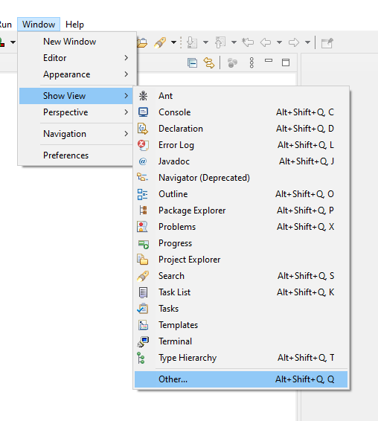

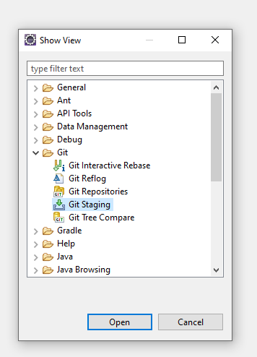

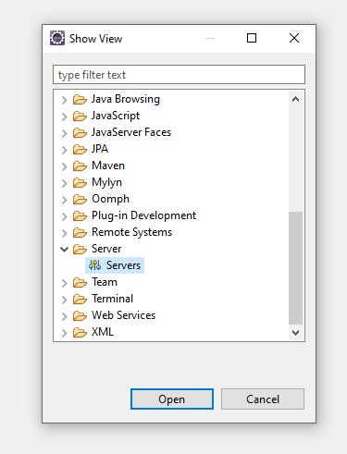

Und jetzt wollen wir das GitHub Projekt importieren dazu kopiert man GitHub link ind die zwischenablage

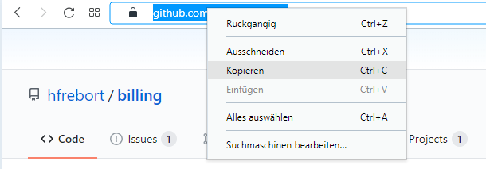

Jetzt geht man in Eclipse auf File > Import

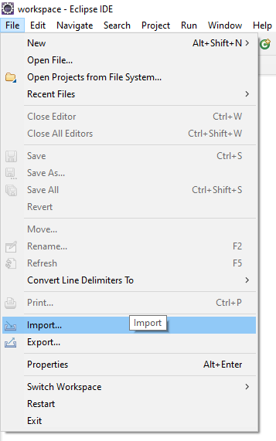

Anschließend wählt man Projects from Git (with smart import) aus.

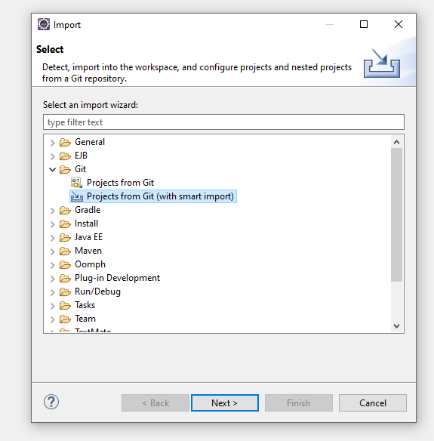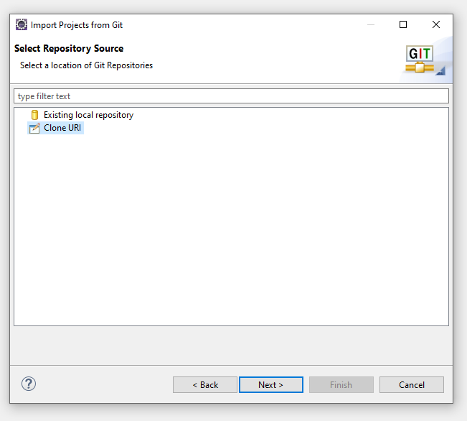

Nun muss man den Git link in die Oberste Zeile Kopeiren

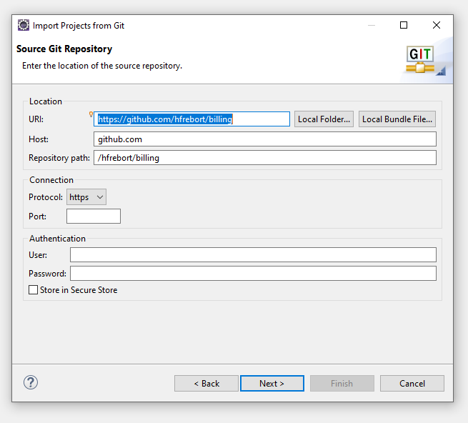

Beim nächsten Fenster muss man nichts ändern einfach nur next drücken.

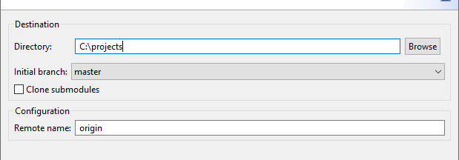

Den Speicherort vom Projekt auswählen und next drücken

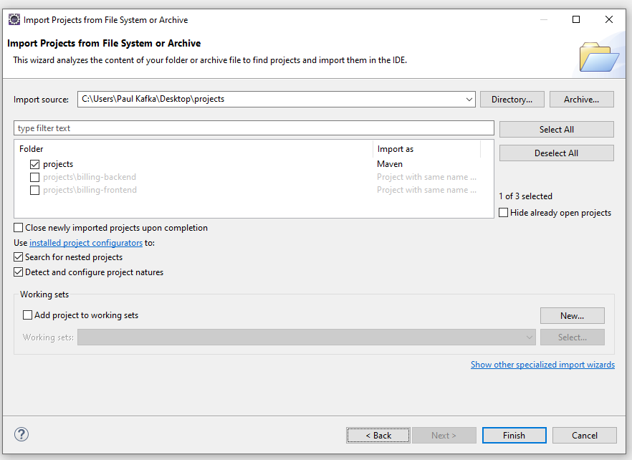

Auf der Letzten Seite muss man auch nichts ändern und nur Finish drücken.

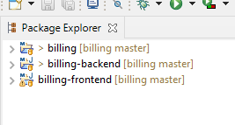

Jetzt sieht man Links oben die importierten Projekte.